REQUERIMENTO Nº 1513/2021
Súmula - Requeiro informações junto ao Poder Executivo, na pessoa do Excelentíssimo Sr. Prefeito Igor Soares Ebert, se consta no cronograma da Prefeitura a implantação do Programa Mais Esportes nas escolas do bairro Alto da Colina, bem como no CIEE, nesta municipalidade.
REQUEIRO à Mesa, na forma regimental vigente, que seja oficiado ao Excelentíssimo Senhor Igor Soares Ebert, Prefeito Municipal, que oficie à Secretaria ou Departamento Responsável, e informe a esta Casa de Leis, se consta no cronograma da Prefeitura a implantação do Programa Mais Esportes nas escolas do bairro Alto da Colina, bem como no CIEE, nesta municipalidade.
Justificativa
Senhor Presidente; -
Senhores Vereadores; -
Senhoras Vereadoras; -

A Câmara Municipal de Itapevi, neste ato representado por seus parlamentares abaixo assinado, solicita que se possível esse competente executivo encaminhe para o órgão responsável o pedido de implantação de um Polo do Programa Mais Esportes nos locais acima mencionados, esse programa visa a inclusão de aulas de futebol, bem como outras modalidades em geral, a ideia é que seja realizado com o material adequado para essas atividades nos períodos da manhã e da tarde. Com o Programa Mais Esportes incluído no local supracitado, o mesmo tem como objetivo a formação de atletas, oferecendo oportunidades de inclusão social por meio do esporte. Durante as aulas, os alunos recebem ensinamentos práticos e teóricos. O material neste programa é fornecido pela Prefeitura, o que facilita a inclusão dos alunos para a prática dos esportes. Certos de que seremos compreendidos e atendidos em nosso requerimento e com base nos argumentos colocados, fundamenta-se este pedido para que informe a esta Casa de Leis, sobre o referido assunto para que possamos repassar aos munícipes, da possível implantação do referido programa. Por fim, conto com o apoio dos nobres pares e aproveito para renovar meus protestos de elevada estima e consideração.

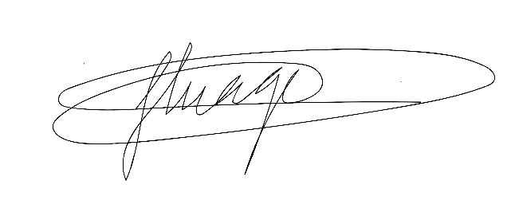
Sala das Sessões Bemvindo Moreira Nery, 04 de outubro de 2021.


Vereador Rafael Alan de Moraes Romeiro Thiago da Silva Santos
Professor Rafael Vice-Presidente

Presidente
PODEMOS

Mauricio Alonso Murakami
Vereador

